中五班每日动态
每一个小日子
2024.12.5 周四 阴
记录人：陈鸿
※一日活动篇
◎今日来园人数：22人全勤。
◎早点：鲜牛奶、奶酪华夫饼。
◎午餐：小米饭、三色虾仁、香菇肉沫煨白萝卜、生菜粉丝汤。
◎午点：花生菜粥。
◎水果：甜橙、火龙果。
序号 | 姓名 | 自主签到 | 集体活动 | 午饭情况 | 午睡情况 | 午点情况 | 大便情况
1 | 吴彧辰 | ☆ | ☆ | ☆ | ☆ | ☆
2 | 何清墨 | ☆ | ☆ | ☆ | ☆ | ☆
3 | 吴歆悦 | ☆ | ☆ | ☆ | ☆ | ☆
4 | 马朵艺 | ☆ | ☆ | ☆ | ☆ | ☆
5 | 冯梦瑶 | ☆ | ☆ | ☆ | ☆ | ☆
6 | 刘芷桐 | ☆ | ☆ | ☆ | ☆ | ☆
7 | 张妤 | ☆ | ☆ | ☆ | ☆ | ☆
8 | 周泽琦 | △ | ☆ | ☆ | ☆ | ☆
9 | 梁宇润 | ☆ | ☆ | ☆ | ☆ | ☆
10 | 于悠 | ☆ | ☆ | △ | △ | ☆
11 | 郭瑞晨 | ☆ | ☆ | ☆ | ☆ | ☆
12 | 黄宇哲 | ☆ | ☆ | ☆ | △ | ☆
13 | 冯文尧 | △ | ☆ | ☆ | ☆ | ☆
14 | 孙瀚哲 | ☆ | ☆ | ☆ | ☆ | ☆
15 | 张子熠 | ☆ | ☆ | ☆ | ☆ | ☆
16 | 刘宸汐 | ☆ | ☆ | ☆ | ☆ | ☆
17 | 吴曦陌 | ☆ | ☆ | △ | ☆ | ☆
18 | 叶宸泽 | 请假 | 请假 | 请假 | 请假 | 请假
19 | 方书彦 | △ | ☆ | ☆ | △ | ☆
20 | 邱梓安 | ☆ | ☆ | ☆ | ☆ | ☆
21 | 霍学辰 | ☆ | ☆ | ☆ | ☆ | ☆
22 | 陆明轩 | ☆ | ☆ | ☆ | ☆ | ☆
自主签到：能找到自己的学号，根据图卡自主搭建签到☆
集体活动：能够中集体活动中认真倾听，积极举手发言。☆
午饭情况：能够独立把饭菜吃完☆
午睡情况：能够在13:15前入睡☆
午点情况：能够独立把午点吃完☆

※区域游戏篇

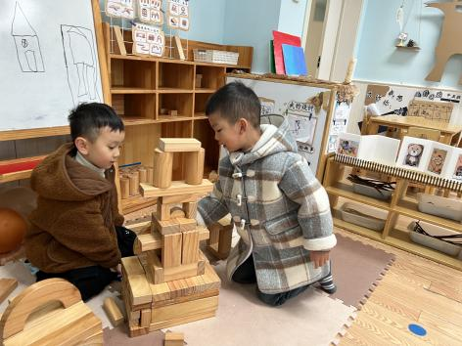 | 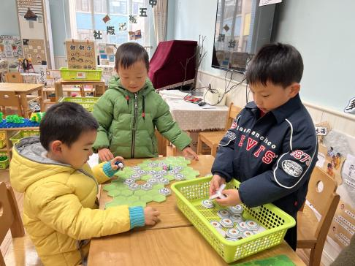
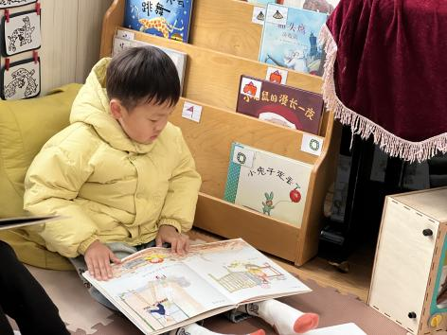 | 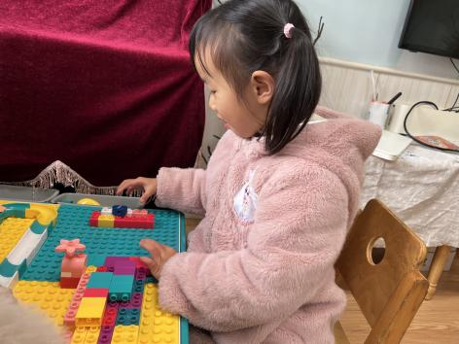

※集体活动篇

今天我们开展的是数学活动《营救汪汪队》，这是一节知识性科学活动。本次活动旨在让幼儿了解动物的生活习性的基础上分清它们的居住地：水、陆、空，并了解一些两栖动物：青蛙、乌龟，帮助幼儿理解动物的居住地并不是绝对的，并且让幼儿感知动物是人类的好朋友，我们要保护它们。
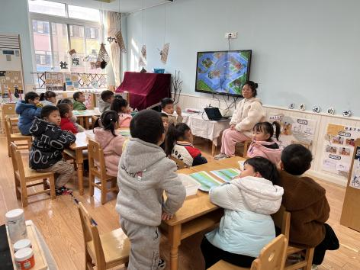 | 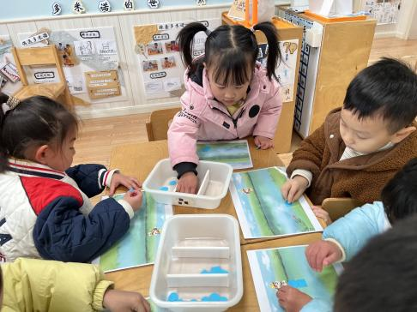
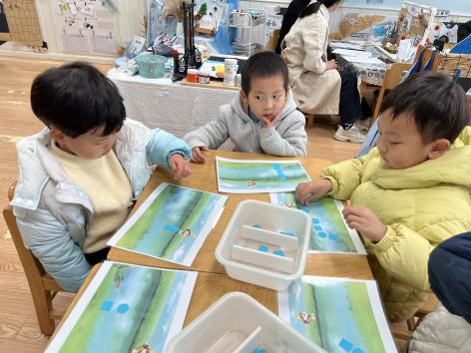 | 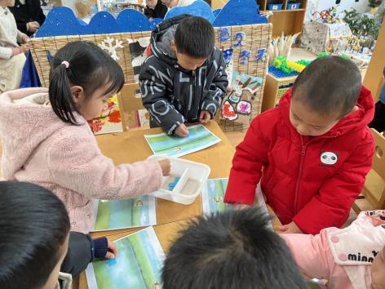

※温馨提示篇
★请家长们每天关注幼儿体征，如有身体不适请及时告知。

